Федеральное государственное автономное
образовательное учреждение
высшего образования
«СИБИРСКИЙ ФЕДЕРАЛЬНЫЙ УНИВЕРСИТЕТ»

Институт Космических и информационных технологий
Кафедра «Информатика»

ОТЧЕТ ПО ЛАБОРАТОРНОЙ РАБОТЕ №5

Преподаватель ___________ А.С. Черниговский
подпись, дата инициалы, фамилия

Студент КИ15–17Б, 031510065 ___________ Т.В. Радионов
номер группы, зачетной книжки подпись, дата инициалы, фамилия

Красноярск 2017

- Цель, задачи
Цель:
Реализовать в программе алгоритм многопутевого слияния.
Задачи:
- Строгое соответствие программы и результатов ее работы с полученным заданием
- Самостоятельные тестирование и отладка программы
- Устойчивость работы программы при любых воздействиях, задаваемых пользователем через интерфейс программы
- Предоставление демонстрационного примера и исходного текста программы для защиты

- Описание алгоритма
Алгоритм трехпутевой сортировки можно разбить на два этапа. На первом этапе считываем числовые значения исходного файла f в цикле, которые разделены пробелом и руководствуемся следующим правилом (однако первое число записываем в файл f1 однозначно): если предыдущее считанное число меньше текущего считанного числа, то продолжаем запись в строку нового файла f1 через пробел. В противном же случае переходим на новую строку, закрываем файл и выбираем файл f2 и повторяем действия. Следующий файл будет f3. Далее повторяем с f1 до f3 до тех пор, пока не считаем все числа из файла f и не разобьем их по файлам f1, f2, f3. На втором этапе мы действуем следующим образом: считываем по одному числовому значению из каждого файла (f1, f2, f3) и записываем (переходя на следующий элемент в файле наименьшего элемента) в файл f4 и повторяем это действие до тех пор, пока в каждом файле мы не достигнем конца строки. Далее совершаем у всех переход на новую строку и выполняем те же действия с файлом f5, а затем и f6 до тех пор, пока мы не достигнем конца файлов f1, f2, f3. Далее осуществляем «инверсию», т.е. теперь повторяем те же действия, только в этот раз считываем из f4, f5, f6 и записываем в f1, f2, f3. И все это осуществляется множество раз в цикле до тех пор, пока у нас не останется один файл после всех записей (это может быть f4 или f1). В нем-то и будет после всех действий записан отсортированный массив.

- Блок-схема алгоритма
Алгоритм трехпутевой сортировки: 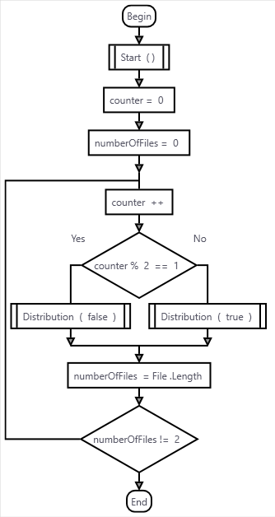

ReadElement(StreamReader r)
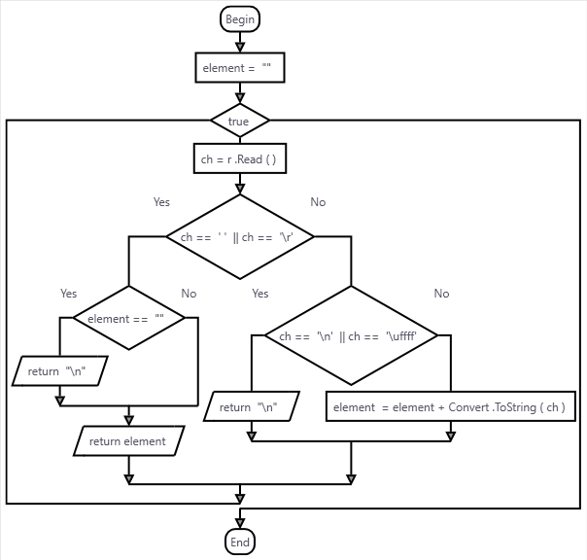

Start()
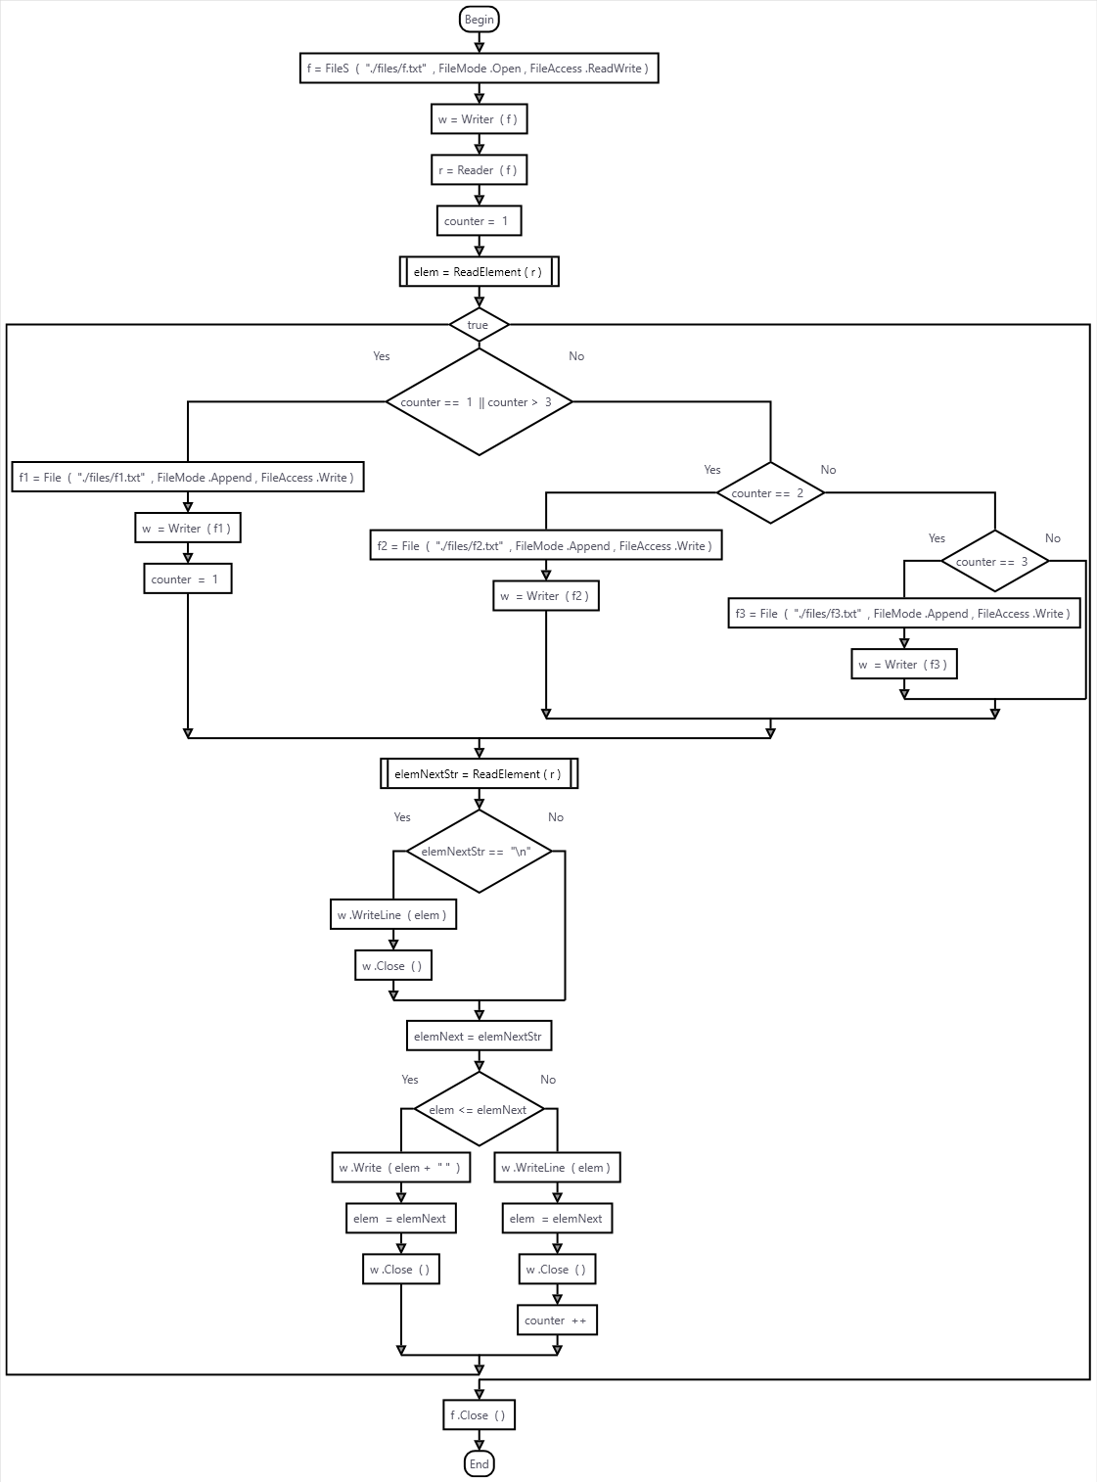

Distribution(bool inversion)
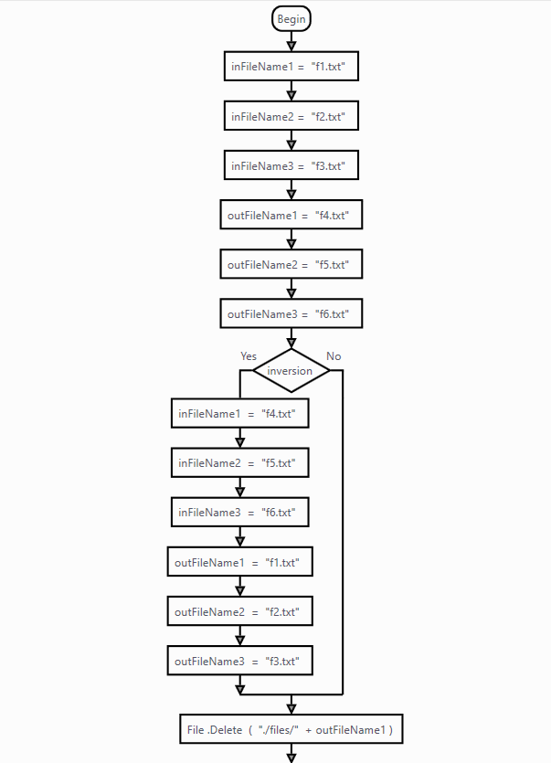
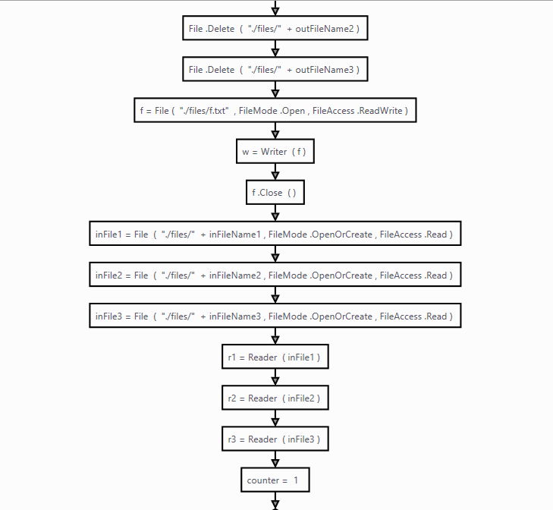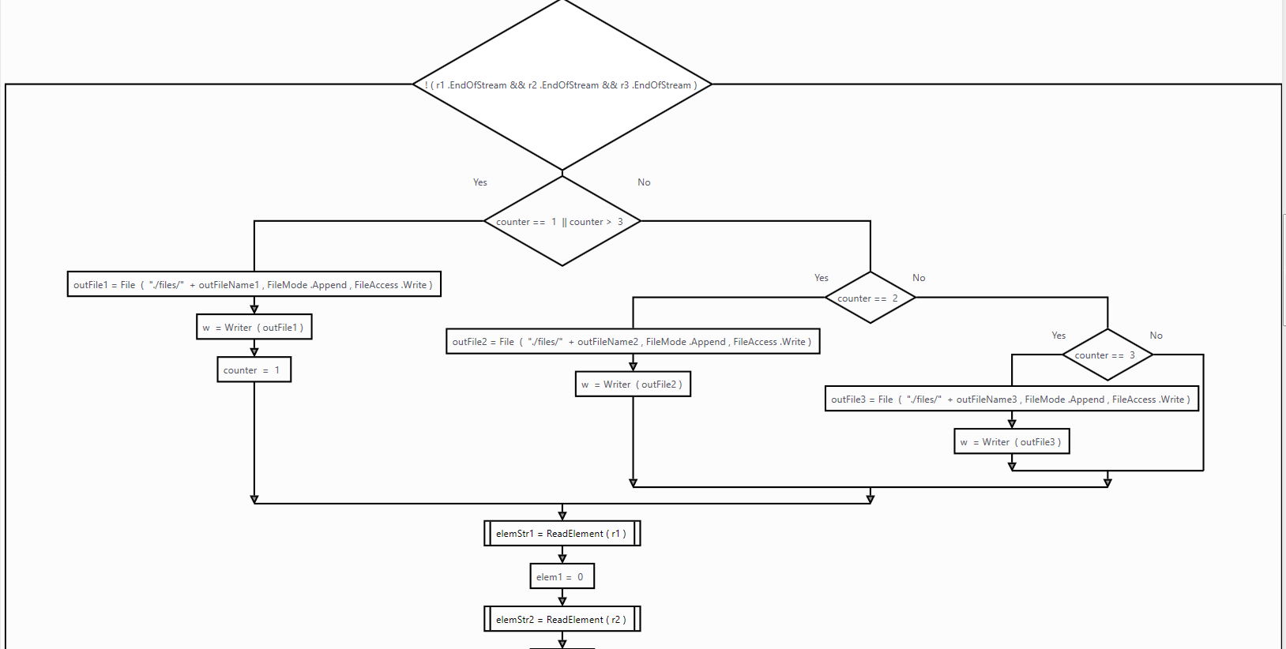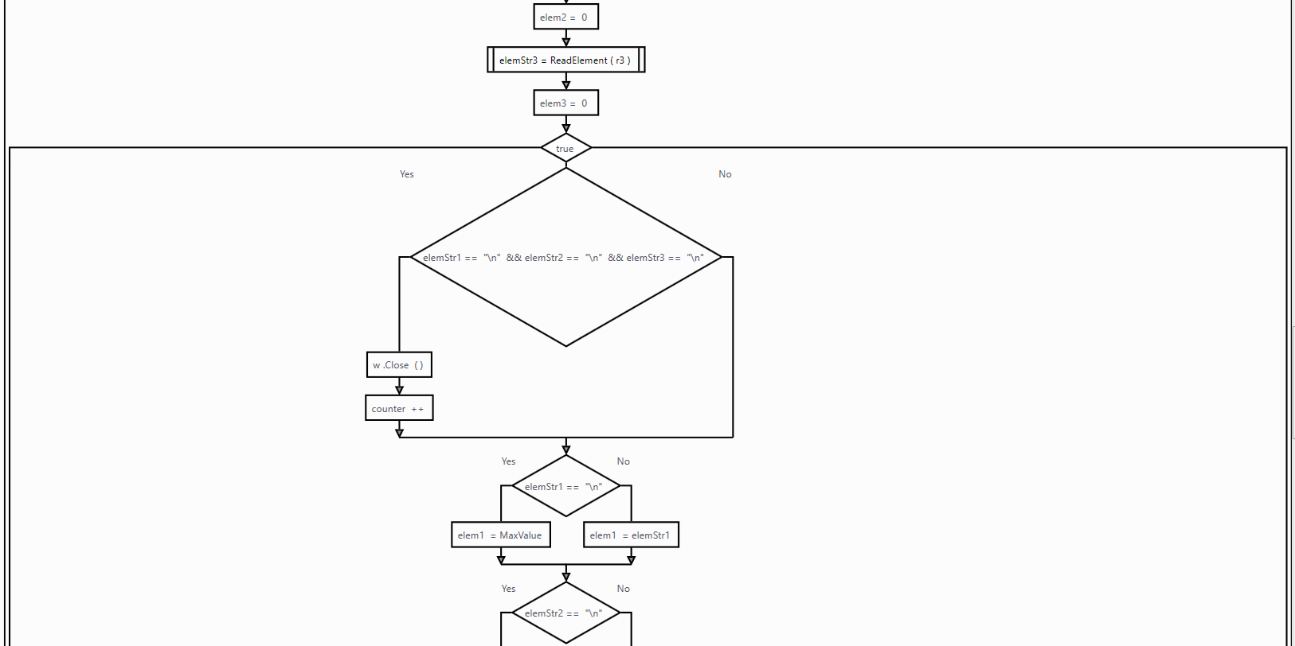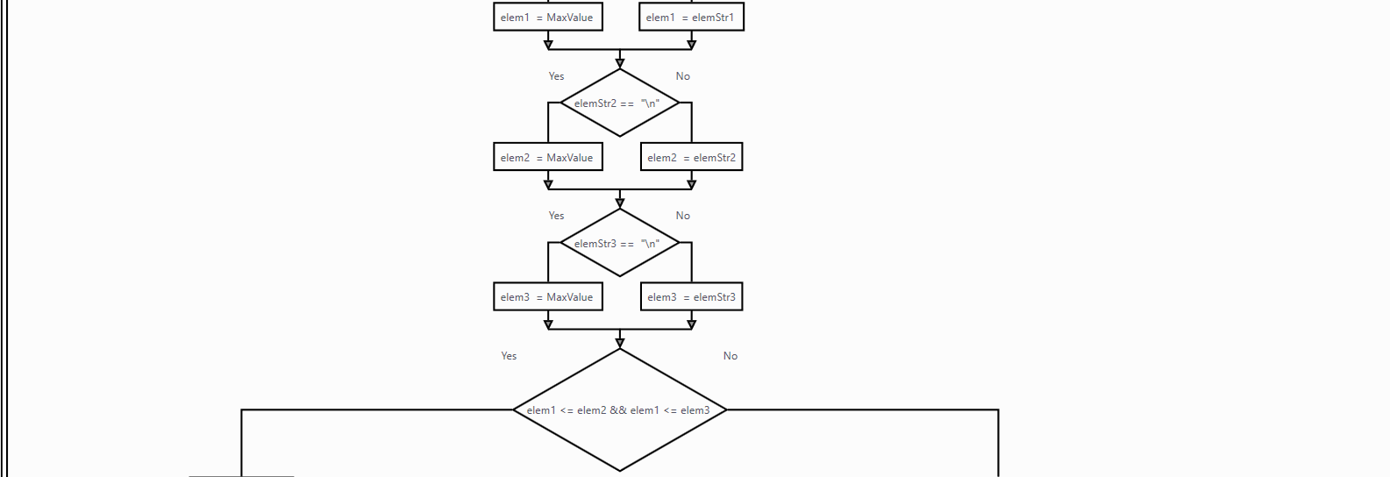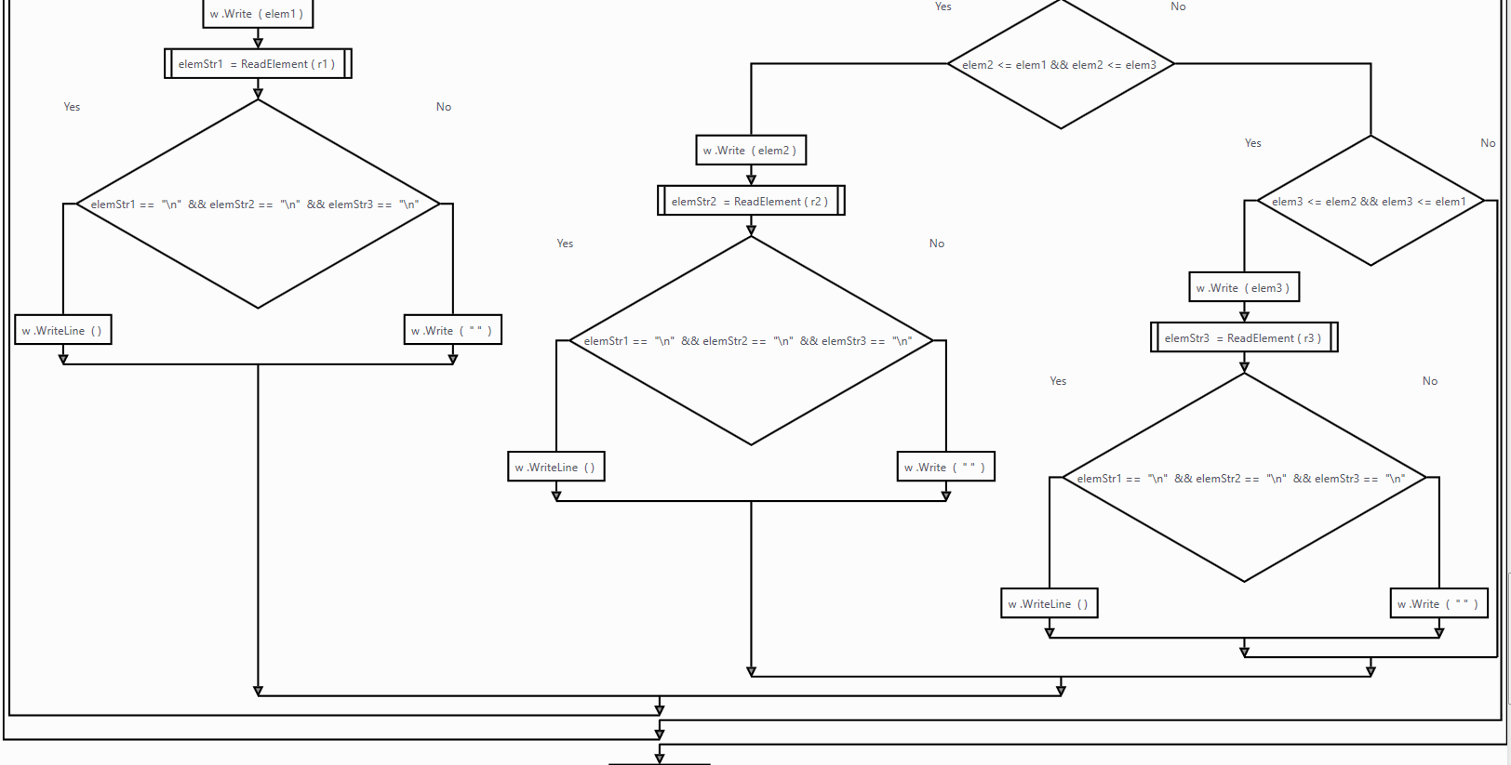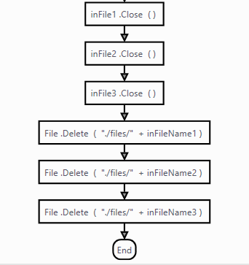

- Код алгоритма
Алгоритм трехпутевой сортировки:
/// <summary>
/// Посимвольное считывание из файла и возврат символа типа string
/// </summary>
/// <param name="r"></param>
/// <returns></returns>
static string ReadElement(StreamReader r)
{
string element = "";
while (true)
{
char ch = (char)r.Read();
if (ch == ' ' || ch == '\r')
{
if (element == "")
return "\n";
return element;
}
else if (ch == '\n' || ch == '\uffff')
{
return "\n";
}
else
{
element = element + Convert.ToString(ch);
}
}
}
/// <summary>
/// Разбиение файла на три
/// </summary>
static void Start()
{
FileStream f = new FileStream("./files/f.txt", FileMode.Open, FileAccess.ReadWrite);
StreamWriter w = new StreamWriter(f);
StreamReader r = new StreamReader(f);
int counter = 1;
int elem = Convert.ToInt32(ReadElement(r));
while (true)
{
if (counter == 1 || counter > 3)
{
FileStream f1 = new FileStream("./files/f1.txt", FileMode.Append, FileAccess.Write);
w = new StreamWriter(f1);
counter = 1;
}
else if (counter == 2)
{
FileStream f2 = new FileStream("./files/f2.txt", FileMode.Append, FileAccess.Write);
w = new StreamWriter(f2);
}
else if (counter == 3)
{
FileStream f3 = new FileStream("./files/f3.txt", FileMode.Append, FileAccess.Write);
w = new StreamWriter(f3);
}
string elemNextStr = ReadElement(r);
if (elemNextStr == "\n")
{
w.WriteLine(elem);
w.Close();
break;
}
int elemNext = Convert.ToInt32(elemNextStr);
if (elem <= elemNext)
{
w.Write(elem + " ");
elem = elemNext;
w.Close();
}
else
{
w.WriteLine(elem);
elem = elemNext;
w.Close();
counter++;
}
}
f.Close();
Console.WriteLine("Первый этап пройден");
}
/// <summary>
/// Проход по файлам и перераспределение значений
/// </summary>
/// <param name="inversion"></param>
static void Distribution(bool inversion)
{
string inFileName1 = "f1.txt";
string inFileName2 = "f2.txt";
string inFileName3 = "f3.txt";
string outFileName1 = "f4.txt";
string outFileName2 = "f5.txt";
string outFileName3 = "f6.txt";
if (inversion)
{
inFileName1 = "f4.txt";
inFileName2 = "f5.txt";
inFileName3 = "f6.txt";
outFileName1 = "f1.txt";
outFileName2 = "f2.txt";
outFileName3 = "f3.txt";
}
File.Delete("./files/" + outFileName1);
File.Delete("./files/" + outFileName2);
File.Delete("./files/" + outFileName3);
FileStream f = new FileStream("./files/f.txt", FileMode.Open, FileAccess.ReadWrite);
StreamWriter w = new StreamWriter(f);
f.Close();
FileStream inFile1 = new FileStream("./files/" + inFileName1, FileMode.OpenOrCreate, FileAccess.Read);
FileStream inFile2 = new FileStream("./files/" + inFileName2, FileMode.OpenOrCreate, FileAccess.Read);
FileStream inFile3 = new FileStream("./files/" + inFileName3, FileMode.OpenOrCreate, FileAccess.Read);
StreamReader r1 = new StreamReader(inFile1);
StreamReader r2 = new StreamReader(inFile2);
StreamReader r3 = new StreamReader(inFile3);
int counter = 1;
while (!(r1.EndOfStream && r2.EndOfStream && r3.EndOfStream))
{
if (counter == 1 || counter > 3)
{
FileStream outFile1 = new FileStream("./files/" + outFileName1, FileMode.Append, FileAccess.Write);
w = new StreamWriter(outFile1);
counter = 1;
}
else if (counter == 2)
{
FileStream outFile2 = new FileStream("./files/" + outFileName2, FileMode.Append, FileAccess.Write);
w = new StreamWriter(outFile2);
}
else if (counter == 3)
{
FileStream outFile3 = new FileStream("./files/" + outFileName3, FileMode.Append, FileAccess.Write);
w = new StreamWriter(outFile3);
}
string elemStr1 = ReadElement(r1);
int elem1 = 0;
string elemStr2 = ReadElement(r2);
int elem2 = 0;
string elemStr3 = ReadElement(r3);
int elem3 = 0;
while (true)
{
if (elemStr1 == "\n" && elemStr2 == "\n" && elemStr3 == "\n")
{
w.Close();
counter++;
break;
}
if (elemStr1 == "\n")
{
elem1 = Int32.MaxValue;
}
else
{
elem1 = Convert.ToInt32(elemStr1);
}
if (elemStr2 == "\n")
{
elem2 = Int32.MaxValue;
}
else
{
elem2 = Convert.ToInt32(elemStr2);
}
if (elemStr3 == "\n")
{
elem3 = Int32.MaxValue;
}
else
{
elem3 = Convert.ToInt32(elemStr3);
}
if (elem1 <= elem2 && elem1 <= elem3)
{
w.Write(elem1);
elemStr1 = ReadElement(r1);
if (elemStr1 == "\n" && elemStr2 == "\n" && elemStr3 == "\n")
w.WriteLine();
else
w.Write(" ");
}
else if (elem2 <= elem1 && elem2 <= elem3)
{
w.Write(elem2);
elemStr2 = ReadElement(r2);
if (elemStr1 == "\n" && elemStr2 == "\n" && elemStr3 == "\n")
w.WriteLine();
else
w.Write(" ");
}
else if (elem3 <= elem2 && elem3 <= elem1)
{
w.Write(elem3);
elemStr3 = ReadElement(r3);
if (elemStr1 == "\n" && elemStr2 == "\n" && elemStr3 == "\n")
w.WriteLine();
else
w.Write(" ");
}
}
}
inFile1.Close();
inFile2.Close();
inFile3.Close();
File.Delete("./files/" + inFileName1);
File.Delete("./files/" + inFileName2);
File.Delete("./files/" + inFileName3);
}
/// <summary>
/// Главная функция
/// </summary>
/// <param name="args"></param>
static void Main(string[] args)
{
File.Delete("./files/f1.txt");
File.Delete("./files/f2.txt");
File.Delete("./files/f3.txt");
Start();
int counter = 0;
int numberOfFiles = 0;
do
{
counter++;
if (counter % 2 == 1)
Distribution(false);
else
Distribution(true);
numberOfFiles = new DirectoryInfo("./files/").GetFiles().Length;
} while (numberOfFiles != 2);
Console.WriteLine("Количество проходов: " + counter);
Console.ReadKey();
}

- Примеры работы программ
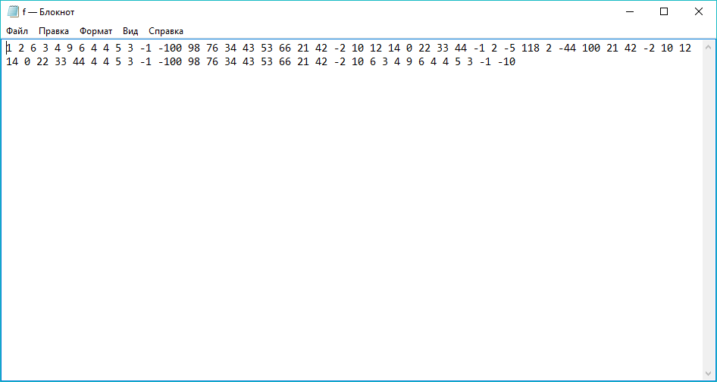
Рисунок 1 – Входные данные в файле f
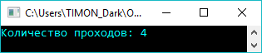
Рисунок 2 – Количество проходов функции Distribution()
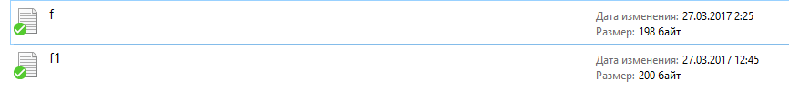
Рисунок 3 – Выходные файлы по окончании сортировки
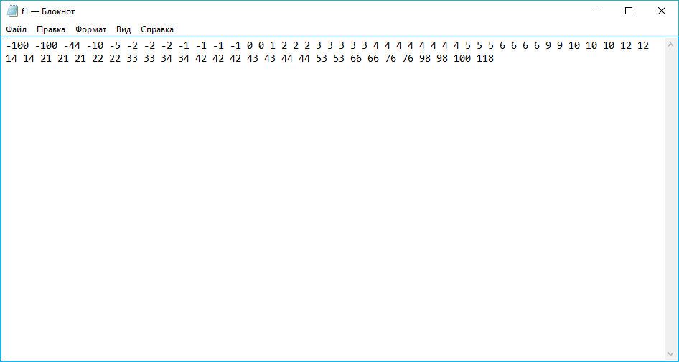
Рисунок 4 – Содержимое выходного файла
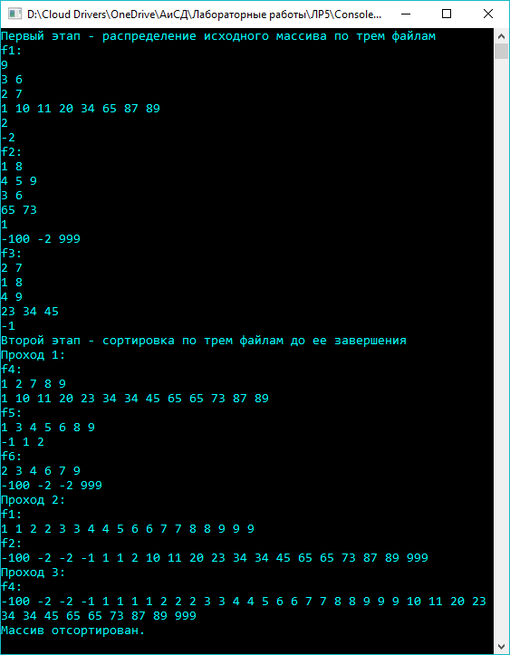
Рисунок 5 – Подробный пример работы программы

- Вывод
В ходе выполнения лабораторной работы был реализован алгоритм внешней трехпутевой сортировки. Все поставленные задачи были выполнены.

